LE CRÊPIER PSYCHORIGIDE

Un crêpier dispose d’une pile de crêpes de tailles variées. Il veut les ordonner par tailles. Seulement, pour faire cela, il ne peut faire qu’un seul type d’action : glisser sa spatule sous une crêpe et retourner la pile au-dessus. Comment peut-il trier sa pile de crêpes ?
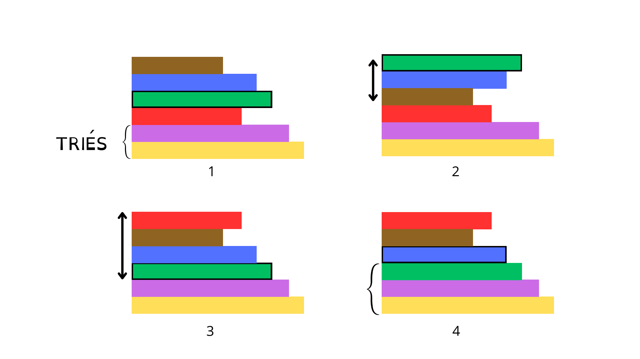Figure 1: Une étape de tri : on fait remonter l'élément à trier en haut, puis on le redescend à la bonne position
Le crêpier psychorigide, c’est de l’informatique car on peut suivre un algorithme (suite d’instructions à faire) pour réussir à tous les coups à trier la pile. Les algorithmes de tri sont très utilisés en informatique pour organiser efficacement des données. Par exemple, cela permet de chercher un élément plus facilement, comme dans un dictionnaire.

